A NEW SHIFT: von Kumpeln und Programmierern – FilmFestival Cottbus gastiert mit Filmreihe FilmWerkStadt am 20. November online an der TH Wildau
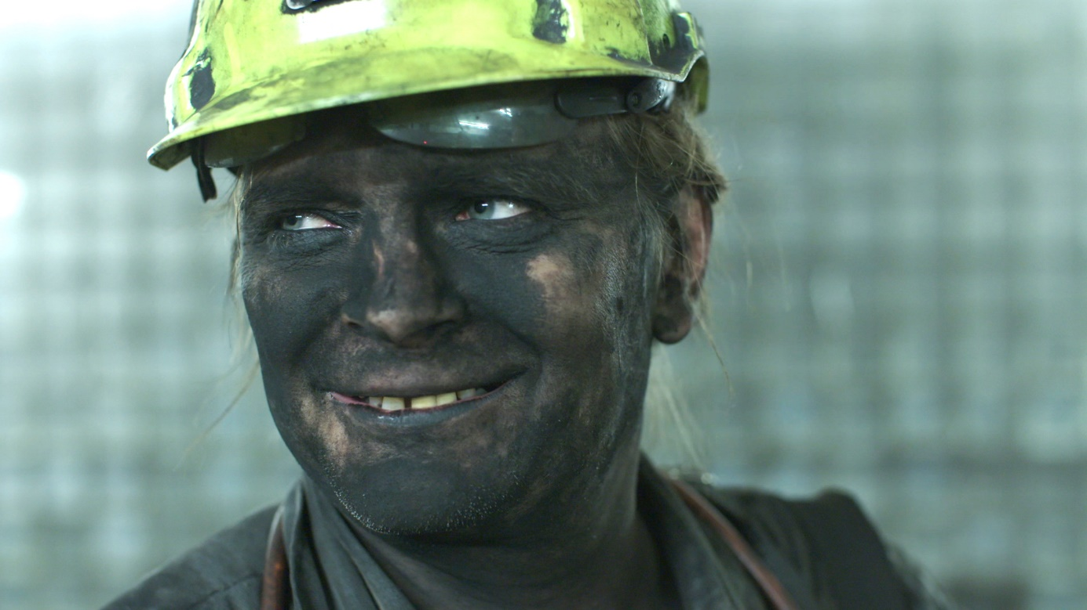
Bildunterschrift: Das FilmFestival Cottbus (FFC) gastiert am 20. November an der TH Wildau und zeigt aus der Filmreihe FilmWerkStadt den Dokumentarfilm A NEW SHIFT von Jindřich Andrš.
Bild: moloko film ltd.
Subheadline: FilmFestival zu Gast
Teaser:
Das FilmFestival Cottbus (FFC) gastiert am 20. November an der TH Wildau und zeigt aus der Filmreihe FilmWerkStadt den Dokumentarfilm A NEW SHIFT von Jindřich Andrš. Die Hochschule feiert in diesem Jahr ihr 30-jähriges Bestehen und zeigt in diesem Rahmen eine Sonderausstellung zum Wandel ihrer früher industriell genutzten Architektur hin zu einem modernen Campus. Passend dazu zeigt das FFC coronabedingt im Stream den Film und diskutiert mit Zeitzeugen und Gästen die Entwicklung der letzten Jahrzehnte in Wildau.

Text:
Kumpel und Programmierer – Welten, die scheinbar nicht vereinbar sind. Und doch. Der mehrfach preisgekrönte Dokumentarfilm A NEW SHIFT von Jindřich Andrš folgt mit großer Nähe fast zärtlich dem ehemaligen Bergarbeiter Tomáš über zwei Jahre bei seiner Umschulung zum IT-Programmierer. Dabei gelingt es, die neoliberale Erzählung, dass jeder seines Glückes Schmied sei, subtil zu hinterfragen. Denn in dem Moment, als alle Hürden gemeistert scheinen und der Held in der neuen Welt angekommen ist, stellt sich die Sinnfrage neu. Woran bemessen sich Glück, Erfolg und ein erfülltes Leben? Auch das ist Strukturwandel.
A NEW SHIFT wird am 20. November 2021 um 15:00 Uhr online in Kooperation mit der Technischen Hochschule Wildau (TH Wildau) im Stream gezeigt. Dabei wird das Thema des industriellen Strukturwandels und die u. a. damit zusammenhängenden Faktoren, wie die wirtschaftliche und soziokulturelle Weiterentwicklung in einem interaktiven Panel zwischen dem Regisseur, einem Zeitzeugen, Repräsentanten der Region, Vertreter/-innen der TH Wildau, des FilmFestival Cottbus und nicht zuletzt mit dem Publikum live diskutiert.
Der Strukturwandel in Brandenburg gehört in der Region zu den meistdiskutierten Themen. Doch wo sich Industrie verändert, verändert sich auch Industriekultur, und wo sich Industriekultur verändert, verändern sich auch Stadträume, Arbeitsalltag und Zusammenleben. Die Reihe FilmWerkStadt, die bereits vor dem diesjährigen 31. FilmFestival Cottbus (2.-7.11.2021) mit Vorführungen an Orten der Industriekultur im Süden Brandenburgs begann, diskutiert, wie sich die verändernden Arbeitswelten auf die Gesellschaft auswirken. Bedeutet der Übergang von „schmutziger“ zu „sauberer“ Industrie auch einen Übergang von „Arbeiterschaft“ zu „Eigenverantwortung“? Wird das Prinzip Solidarität des Bergbaus durch Konkurrenzverhältnisse zwischen Freiberuflerinnen und Freiberuflern ersetzt? Führt der Weg vom gemeinsamen Feierabendbier zur Selbstvermarktung? Wer schafft es, sich auf neue Zeiten einzustellen? Wer fällt aus dem Raster und wer fühlt neue Freiheiten? Und wie verändert sich dadurch das Erscheinungsbild von Landschaft, Straßenzügen und Orten, die ihre alte Bedeutung verlieren und eine neue gewinnen?
Die Reihe FilmWerkStadt wird unterstützt vom Verein Kulturland Brandenburg.
Veranstaltungsdaten und Anmeldung auf einen Blick
Was? Filmvorführung A NEW SHIFT │ NOVÁ ŠICHTA (R.: Jindřich Andrš, CZ 2020, 91 min) mit anschließender Diskussion mit Zeitzeugen aus der Region Wildau, Moderation: Frank Seeliger, Leiter der Bibliothek der TH Wildau
Wann? 20. November 2021, 15:00 – 18:30 Uhr (inkl. Filmvorführung, Diskussion); Login ab 14:30 Uhr
Wo? Online–Zugangslink zum Film nach vorheriger Anmeldung
Wichtig: Eine vorherige Anmeldung bis 20.11.21, 10:00 Uhr ist zwingend erforderlich unter: www.th-wildau.de/ffc Die Teilnehmerzahl ist auf 100 beschränkt. Die Veranstaltung findet online via Webex Event statt.
Über den Film
A NEW SHIFT │ NOVÁ ŠICHTA
R.: Jindřich Andrš, CZ 2020, 91 min
Sein halbes Leben hat Tomaš in der Mine gearbeitet, als diese ihn in eine glänzende neue Zukunft entlässt. Der in die Jahre gekommene Punk mit den langen Haaren, der am liebsten ins Stadion geht und mit seinen Freunden Bier trinkt, wird Programmierer. Er tut alles, um sich den Digital Natives anzupassen – aber wird er in deren Welt einen Platz finden?

Über die TH Wildau
„30 Jahre TH Wildau – Wir feiern Wissen!“ – so lautet das Motto der TH Wildau, denn 1991 wurde die damalige Technische Fachhochschule Wildau gegründet. Auf dem Gelände der ehemaligen Ingenieurschule begann der Studienbetrieb mit gerade einmal 17 Studierenden im Fach Maschinenbau. Heute zählt die Wildauer Hochschule fast 3.700 Studierende. Mehr als 125 Jahre Industriegeschichte prägen die Hochschulstadt Wildau. Ab 1898 errichtete die Berliner Maschinenbau AG, vormals Schwartzkopff, hier eines der größten und modernsten Lokomotivwerke Europas. Mit der Gründung der Betriebsfachschule für Lokomotiv- und Waggonbau begann 1949 die systematische Ingenieurausbildung. Daraus entstand 1964 die Ingenieurschule für Maschinenbau Wildau (ISW). Sie gilt als unmittelbare Vorgängerin der heutigen TH Wildau und erwarb sich mit der Ausbildung von Maschinenbau-Studierenden rasch einen guten Ruf.
Informationen zum Jubiläum der TH Wildau: www.th-wildau.de/30Jahre

Ansprechperson FilmFestival Cottbus:
Andrea Lenz
Project Management & PR
a.lenz@filmfestival-cottbus.de
Tel.: +49 (0)3554310712
Fax: +49 (0)3554310720
Karl-Marx-Straße 69
D-03044 Cottbus
Ansprechpersonen Externe Kommunikation TH Wildau:
Mike Lange / Mareike Rammelt
TH Wildau
Hochschulring 1, 15745 Wildau
Tel. +49 (0)3375 508 211 / -669
E-Mail: presse@th-wildau.de

